TOMO CIII
No. 43
OAXACA DE JUÁREZ, OAX., OCTUBRE 23 DEL AÑO 2021.

G O B I E R N O D E L E S T A D O PODER LEGISLATIVO
DÉCIMA SECCIÓN

SUMARIO
LXIV LEGISLATURA CONSTITUCIONAL DEL ESTADO LIBRE Y SOBERANO DE OAXACA

DECRETO NÚM. 2765.- MEDIANTE EL CUAL SE REFORMA LA FRACCIÓN XXXI DEL ARTÍCULO 4; Y SE ADICIONA EL CUARTO PÁRRAFO AL ARTÍCULO 24 BIS, Y EL SEGUNDO PÁRRAFO A LA FRACCIÓN XLI AL ARTÍCULO 37 DE LA LEY DE MOVILIDAD PARA EL ESTADO DE OAXACA PÁG. 3

DECRETO NÚM. 2767.- MEDIANTE EL CUAL SE ADICIONA LA FRACCIÓN X RECORRIÉNDOSE LAS SUBSECUENTES AL ARTÍCULO 63, DE LA LEY ESTATAL DE SALUD PÁG. 3

DECRETO NÚM. 2768.- MEDIANTE EL CUAL SE REFORMAN LAS FRACCIONES VI Y VII DEL ARTÍCULO 107; Y SE ADICIONA LA SECCIÓN PRIMERA DENOMINADA “DE LAS ENFERMEDADES TRANSMITIDAS POR VECTORES” AL CAPÍTULO II “ENFERMEDADES TRANSMISIBLES” DEL TÍTULO OCTAVO “PREVENCIÓN Y CONTROL DE ENFERMEDADES Y ACCIDENTES”; QUE CONTIENE LOS ARTÍCULOS 120 BIS Y 120 TER DE LA LEY ESTATAL DE SALUD..........................................................................................................................................PÁG. 3

DECRETO NÚM. 2770.- MEDIANTE EL CUAL SE REFORMA EL ARTÍCULO 52 Y LA FRACCIÓN I DEL ARTÍCULO 54 DE LA LEY DE PENSIONES PARA LOS TRABAJADORES DEL GOBIERNO DEL ESTADO DE OAXACA................PÁG. 4

DECRETO NÚM. 2771.- MEDIANTE EL CUAL SE REFORMA EL ARTÍCULO 69 Y LA FRACCIÓN II DEL ARTÍCULO 70 DE LA LEY DEL SERVICIO CIVIL PARA LOS EMPLEADOS DEL GOBIERNO DEL ESTADO DE OAXACA..............PÁG. 4

CONTINÚA PÁG. 2

DECRETO NÚM. 2772.- MEDIANTE EL CUAL SE DEROGAN LAS FRACCIONES III Y IV DEL ARTÍCULO 6, EL PÁRRAFO SEGUNDO DEL ARTÍCULO 18 Y EL PÁRRAFO PRIMERO DEL OCTAVO TRANSITORIO DE LA LEY DE PENSIONES PARA LOS TRABAJADORES DEL GOBIERNO DEL ESTADO DE OAXACA PÁG. 5

DECRETO NÚM. 2773.- MEDIANTE EL CUAL SE DEROGA EL ÚLTIMO PÁRRAFO DEL ARTÍCULO 47 DE LA LEY DE PENSIONES PARA LOS TRABAJADORES DEL GOBIERNO DEL ESTADO DE OAXACA...................................PÁG. 5

DECRETO NÚM. 2774.- MEDIANTE EL CUAL SE REFORMA EL PRIMER PÁRRAFO Y LA FRACCIÓN III DEL ARTÍCULO 57, DE LA LEY DE TURISMO DEL ESTADO DE OAXACA...........................................................PÁG. 6

DECRETO NÚM. 2775.- MEDIANTE EL CUAL SE REFORMA LA FRACCIÓN XVIII DEL ARTÍCULO 4, DE LA LEY DE TURISMO DEL ESTADO DE OAXACA..................................................................................................PÁG. 6

DECRETO NÚM. 2797.- MEDIANTE EL CUAL SE REFORMA EL OCTAVO PÁRRAFO DEL ARTÍCULO 12 DE LA CONSTITUCIÓN POLÍTICA DEL ESTADO LIBRE Y SOBERANO DE OAXACA...............................................PÁG. 6

DECRETO NÚM. 2819.- MEDIANTE EL CUAL SE REFORMA EL SEGUNDO Y TERCER PÁRRAFO DEL ARTÍCULO 90 DE LA LEY DE MOVILIDAD PARA EL ESTADO DE OAXACA......................................................................PÁG. 7

DECRETO NÚM. 2820.- MEDIANTE EL CUAL SE ADICIONAN LOS INCISOS c), d) Y e) A LA FRACCIÓN I DEL ARTÍCULO 3, CORRIÉNDOSE EN SU ORDEN LAS SUBSECUENTES, DE LA LEY DE MOVILIDAD PARA EL ESTADO DE OAXACA........................................................................................................................................PÁG. 7

DECRETO NÚM. 2822.- MEDIANTE EL CUAL SE ADICIONA LA FRACCIÓN XIII AL APARTADO B, RECORRIÉNDOSE LAS SUBSECUENTES DEL ARTÍCULO 4, Y SE ADICIONA EL CAPÍTULO XIII BIS AL TÍTULO DÉCIMO SEGUNDO COMPUESTO POR LOS ARTÍCULOS 229 BIS, 229 TER, 229 QUÁTER Y 229 QUINQUIES A LA LEY ESTATAL DE SALUD..........................................................................................................................................PÁG. 7

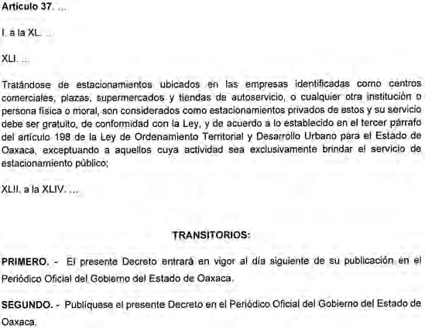

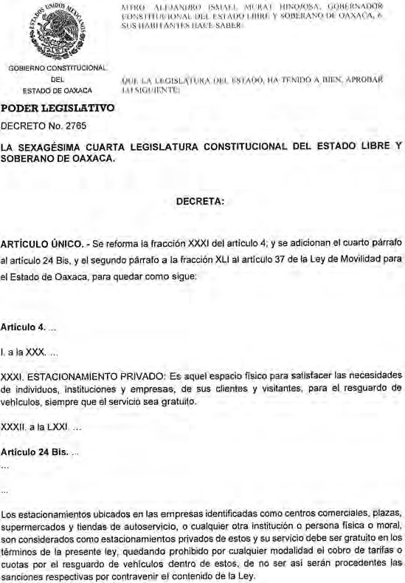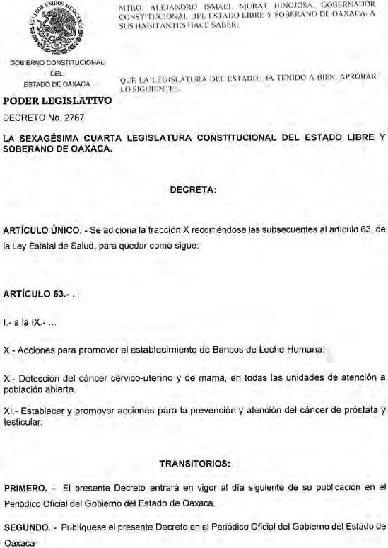“Dado en el Salón de Sesiones del H. Congreso del Estado, San Raymundo Jalpan, Centro, Oaxaca, a 22 de Septiembre de 2021.- Dip. Arsenio Lorenzo Mejía García, Presidente.- Dip. Rocío Machuca Rojas, Secretaria.- Dip. Saúl Cruz Jiménez, Secretario.- Dip. Maritza Escarlet Vásquez Guerra, Secretaria.- Rúbricas."
Por lo tanto, mando que se imprima, publique, circule y se le dé el debido cumplimiento. Palacio de Gobierno, Centro, Oax., a 01 de Octubre de 2021. EL GOBERNADOR CONSTITUCIONAL DEL ESTADO. Mtro. Alejandro Ismael Murat Hinojosa.- Rúbrica.- El Secretario General de Gobierno. Ing. Francisco Javier García López.- Rúbrica.
“Dado en el Salón de Sesiones del H. Congreso del Estado, San Raymundo Jalpan, Centro, Oaxaca, a 22 de Septiembre de 2021.- Dip. Arsenio Lorenzo Mejía García, Presidente.- Dip. Rocío Machuca Rojas, Secretaria.- Dip. Saúl Cruz Jiménez, Secretario.- Dip. Maritza Escarlet Vásquez Guerra, Secretaria.- Rúbricas."
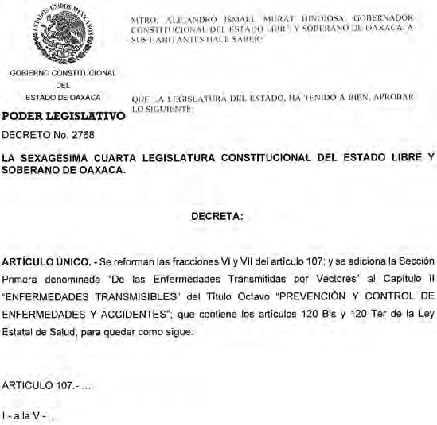
Por lo tanto, mando que se imprima, publique, circule y se le dé el debido cumplimiento. Palacio de Gobierno, Centro, Oax., a 28 de Septiembre de 2021. EL GOBERNADOR CONSTITUCIONAL DEL ESTADO. Mtro. Alejandro Ismael Murat Hinojosa.- Rúbrica.- El Secretario General de Gobierno. Ing. Francisco Javier García López.- Rúbrica.

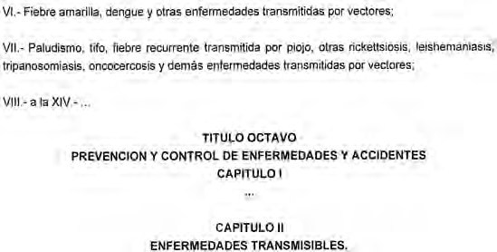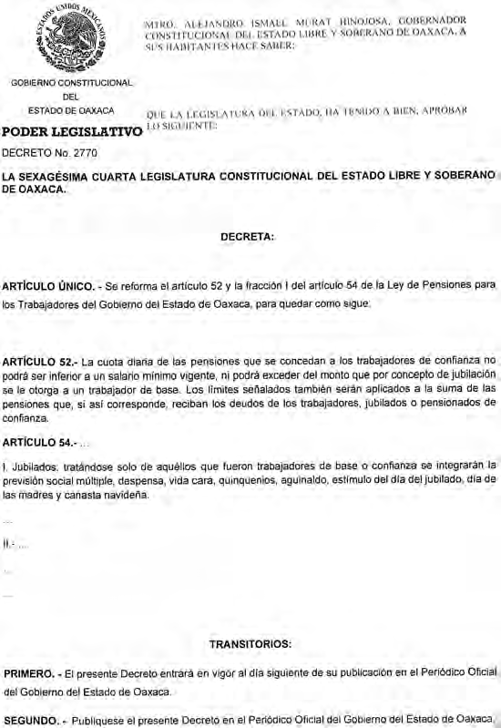

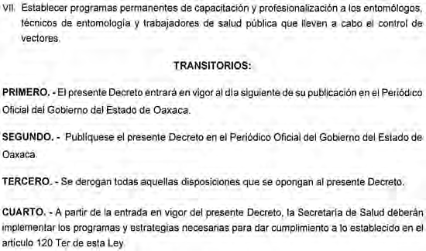
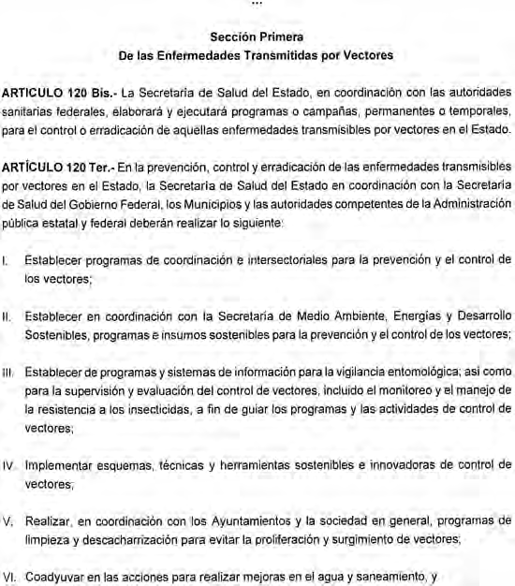
“Dado en el Salón de Sesiones del H. Congreso del Estado, San Raymundo Jalpan, Centro, Oaxaca, a 22 de Septiembre de 2021.- Dip. Arsenio Lorenzo Mejía García, Presidente.- Dip. Rocío Machuca Rojas, Secretaria.- Dip. Saúl Cruz Jiménez, Secretario.- Dip. Maritza Escarlet Vásquez Guerra, Secretaria.- Rúbricas."
Por lo tanto, mando que se imprima, publique, circule y se le dé el debido cumplimiento. Palacio de Gobierno, Centro, Oax., a 28 de Septiembre de 2021. EL GOBERNADOR CONSTITUCIONAL DEL ESTADO. Mtro. Alejandro Ismael Murat Hinojosa.- Rúbrica.- El Secretario General de Gobierno. Ing. Francisco Javier García López.- Rúbrica.
“Dado en el Salón de Sesiones del H. Congreso del Estado, San Raymundo Jalpan, Centro, Oaxaca, a 22 de Septiembre de 2021.- Dip. Arsenio Lorenzo Mejía García, Presidente.- Dip. Rocío Machuca Rojas, Secretaria.- Dip. Saúl Cruz Jiménez, Secretario.- Dip. Maritza Escarlet Vásquez Guerra, Secretaria.- Rúbricas."
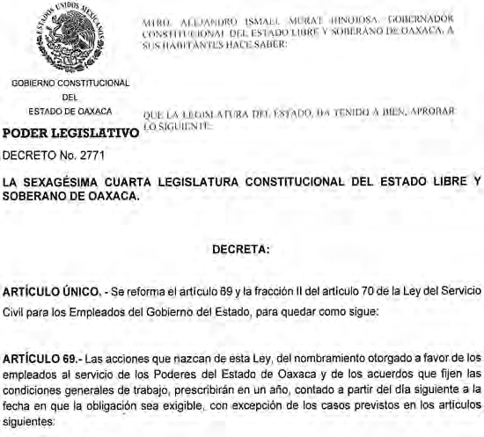
Por lo tanto, mando que se imprima, publique, circule y se le dé el debido cumplimiento. Palacio de Gobierno, Centro, Oax., a 28 de Septiembre de 2021. EL GOBERNADOR CONSTITUCIONAL DEL ESTADO. Mtro. Alejandro Ismael Murat Hinojosa.- Rúbrica.- El Secretario General de Gobierno. Ing. Francisco Javier García López.- Rúbrica.

“Dado en el Salón de Sesiones del H. Congreso del Estado, San Raymundo Jalpan, Centro, Oaxaca, a 22 de Septiembre de 2021.- Dip. Arsenio Lorenzo Mejía García, Presidente.- Dip. Rocío Machuca Rojas, Secretaria.- Dip. Saúl Cruz Jiménez, Secretario.- Dip. Maritza Escarlet Vásquez Guerra, Secretaria.- Rúbricas."
Por lo tanto, mando que se imprima, publique, circule y se le dé el debido cumplimiento. Palacio de Gobierno, Centro, Oax., a 28 de Septiembre de 2021. EL GOBERNADOR CONSTITUCIONAL DEL ESTADO. Mtro. Alejandro Ismael Murat Hinojosa.- Rúbrica.- El Secretario General de Gobierno. Ing. Francisco Javier García López.- Rúbrica.

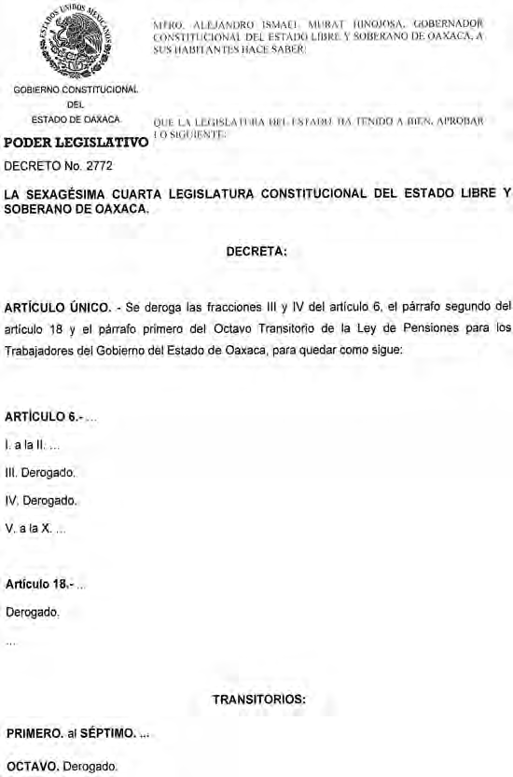
“Dado en el Salón de Sesiones del H. Congreso del Estado, San Raymundo Jalpan, Centro, Oaxaca, a 22 de Septiembre de 2021.- Dip. Arsenio Lorenzo Mejía García, Presidente.- Dip. Rocío Machuca Rojas, Secretaria.- Dip. Saúl Cruz Jiménez, Secretario.- Dip. Maritza Escarlet Vásquez Guerra, Secretaria.- Rúbricas."
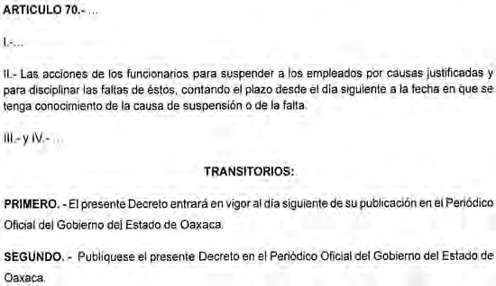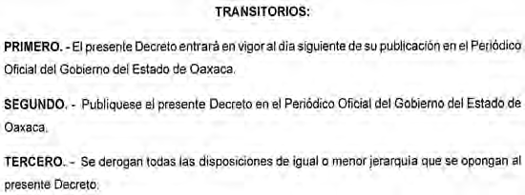Por lo tanto, mando que se imprima, publique, circule y se le dé el debido cumplimiento. Palacio de Gobierno, Centro, Oax., a 28 de Septiembre de 2021. EL GOBERNADOR CONSTITUCIONAL DEL ESTADO. Mtro. Alejandro Ismael Murat Hinojosa.- Rúbrica.- El Secretario General de Gobierno. Ing. Francisco Javier García López.- Rúbrica.
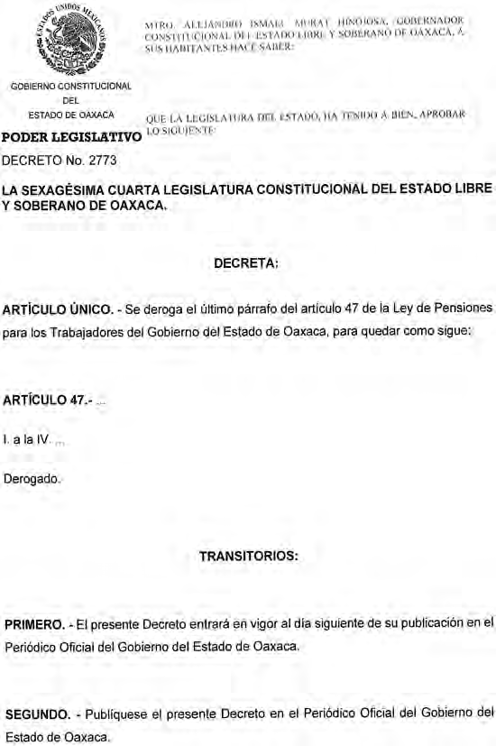

“Dado en el Salón de Sesiones del H. Congreso del Estado, San Raymundo Jalpan, Centro, Oaxaca, a 22 de Septiembre de 2021.- Dip. Arsenio Lorenzo Mejía García, Presidente.- Dip. Rocío Machuca Rojas, Secretaria.- Dip. Saúl Cruz Jiménez, Secretario.- Dip. Maritza Escarlet Vásquez Guerra, Secretaria.- Rúbricas."
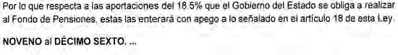
Por lo tanto, mando que se imprima, publique, circule y se le dé el debido cumplimiento. Palacio de Gobierno, Centro, Oax., a 28 de Septiembre de 2021. EL GOBERNADOR CONSTITUCIONAL DEL ESTADO. Mtro. Alejandro Ismael Murat Hinojosa.- Rúbrica.- El Secretario General de Gobierno. Ing. Francisco Javier García López.- Rúbrica.

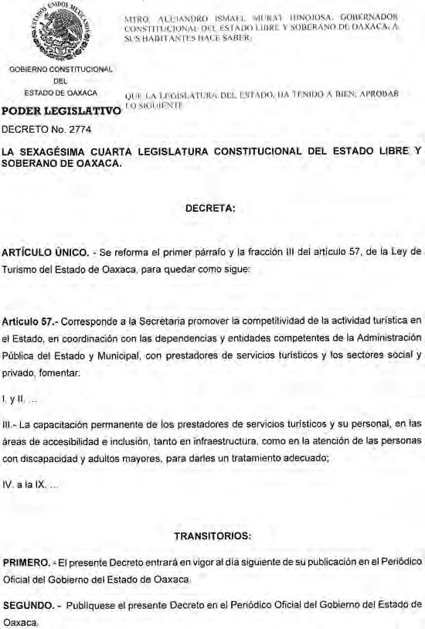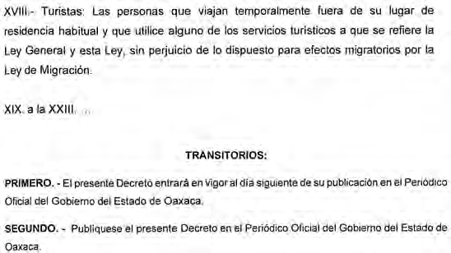

“Dado en el Salón de Sesiones del H. Congreso del Estado, San Raymundo Jalpan, Centro, Oaxaca, a 22 de Septiembre de 2021.- Dip. Arsenio Lorenzo Mejía García, Presidente.- Dip. Rocío Machuca Rojas, Secretaria.- Dip. Saúl Cruz Jiménez, Secretario.- Dip. Maritza Escarlet Vásquez Guerra, Secretaria.- Rúbricas."
Por lo tanto, mando que se imprima, publique, circule y se le dé el debido cumplimiento. Palacio de Gobierno, Centro, Oax., a 28 de Septiembre de 2021. EL GOBERNADOR CONSTITUCIONAL DEL ESTADO. Mtro. Alejandro Ismael Murat Hinojosa.- Rúbrica.- El Secretario General de Gobierno. Ing. Francisco Javier García López.- Rúbrica.

“Dado en el Salón de Sesiones del H. Congreso del Estado, San Raymundo Jalpan, Centro,
Oaxaca, a 22 de Septiembre de 2021.- Dip. Arsenio Lorenzo Mejía García, Presidente.- Dip. Rocío Machuca Rojas, Secretaria.- Dip. Saúl Cruz Jiménez, Secretario.- Dip. Maritza Escarlet Vásquez Guerra, Secretaria.- Rúbricas."
Por lo tanto, mando que se imprima, publique, circule y se le dé el debido cumplimiento. Palacio de Gobierno, Centro, Oax., a 28 de Septiembre de 2021. EL GOBERNADOR CONSTITUCIONAL DEL ESTADO. Mtro. Alejandro Ismael Murat Hinojosa.- Rúbrica.- El Secretario General de Gobierno. Ing. Francisco Javier García López.- Rúbrica.
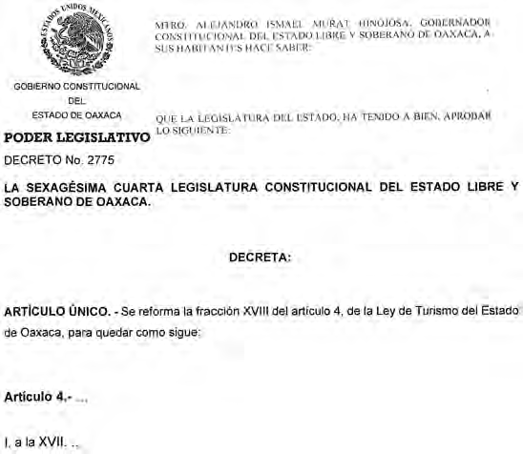

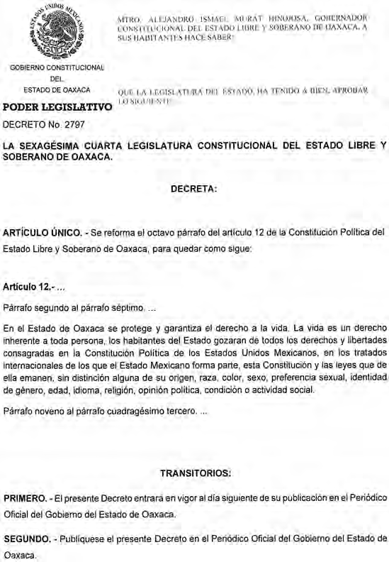
“Dado en el Salón de Sesiones del H. Congreso del Estado, San Raymundo Jalpan, Centro, Oaxaca, a 29 de Septiembre de 2021.- Dip. Arsenio Lorenzo Mejía García, Presidente.- Dip. Arcelia López Hernández, Vicepresidenta.- Dip. Rocío Machuca Rojas, Secretaria.- Dip. Saúl Cruz Jiménez, Secretario.- Dip. Maritza Escarlet Vásquez Guerra, Secretaria.- Rúbricas."
Por lo tanto, mando que se imprima, publique, circule y se le dé el debido cumplimiento. Palacio de Gobierno, Centro, Oax., a 06 de Octubre de 2021. EL GOBERNADOR CONSTITUCIONAL DEL ESTADO. Mtro. Alejandro Ismael Murat Hinojosa.- Rúbrica.- El Secretario General de Gobierno. Ing. Francisco Javier García López.- Rúbrica.

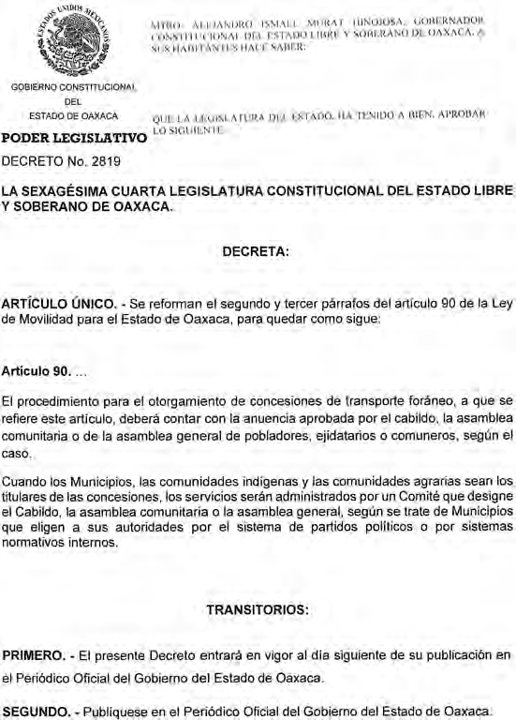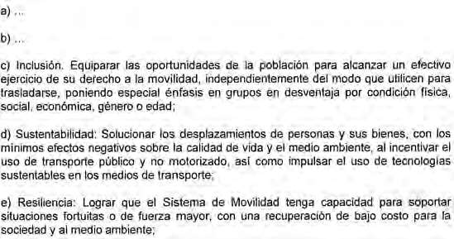

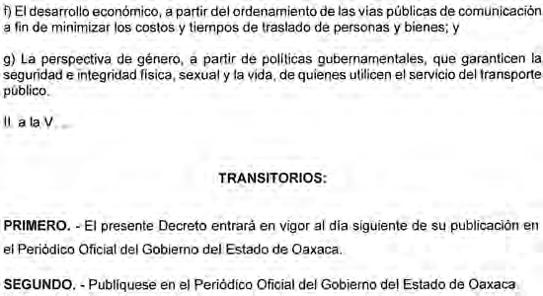
“Dado en el Salón de Sesiones del H. Congreso del Estado, San Raymundo Jalpan, Centro, Oaxaca, a 29 de Septiembre de 2021.- Dip. Arsenio Lorenzo Mejía García, Presidente.- Dip. Arcelia López Hernández, Vicepresidenta.- Dip. Rocío Machuca Rojas, Secretaria.- Dip. Saúl Cruz Jiménez, Secretario.- Dip. Maritza Escarlet Vásquez Guerra, Secretaria.- Rúbricas."
Por lo tanto, mando que se imprima, publique, circule y se le dé el debido cumplimiento. Palacio de Gobierno, Centro, Oax., a 06 de Octubre de 2021. EL GOBERNADOR CONSTITUCIONAL DEL ESTADO. Mtro. Alejandro Ismael Murat Hinojosa.- Rúbrica.- El Secretario General de Gobierno. Ing. Francisco Javier García López.- Rúbrica.
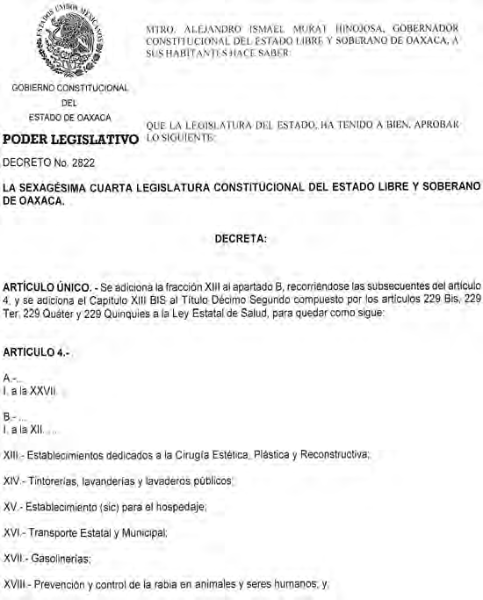
“Dado en el Salón de Sesiones del H. Congreso del Estado, San Raymundo Jalpan, Centro, Oaxaca, a 29 de Septiembre de 2021.- Dip. Arsenio Lorenzo Mejía García, Presidente.- Dip. Arcelia López Hernández, Vicepresidenta.- Dip. Rocío Machuca Rojas, Secretaria.- Dip. Saúl Cruz Jiménez, Secretario.- Dip. Maritza Escarlet Vásquez Guerra, Secretaria.- Rúbricas."
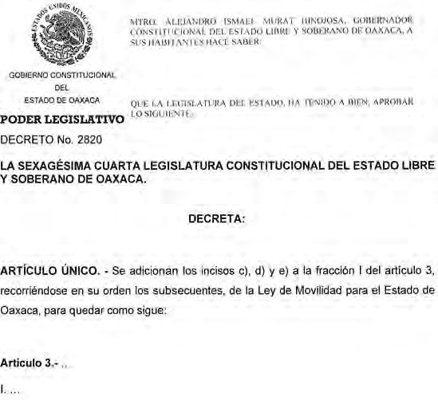
Por lo tanto, mando que se imprima, publique, circule y se le dé el debido cumplimiento. Palacio de Gobierno, Centro, Oax., a 06 de Octubre de 2021. EL GOBERNADOR CONSTITUCIONAL DEL ESTADO. Mtro. Alejandro Ismael Murat Hinojosa.- Rúbrica.- El Secretario General de Gobierno. Ing. Francisco Javier García López.- Rúbrica.

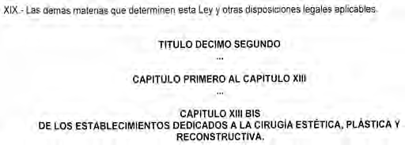
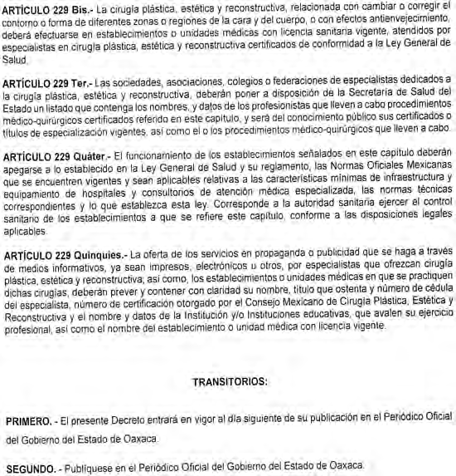

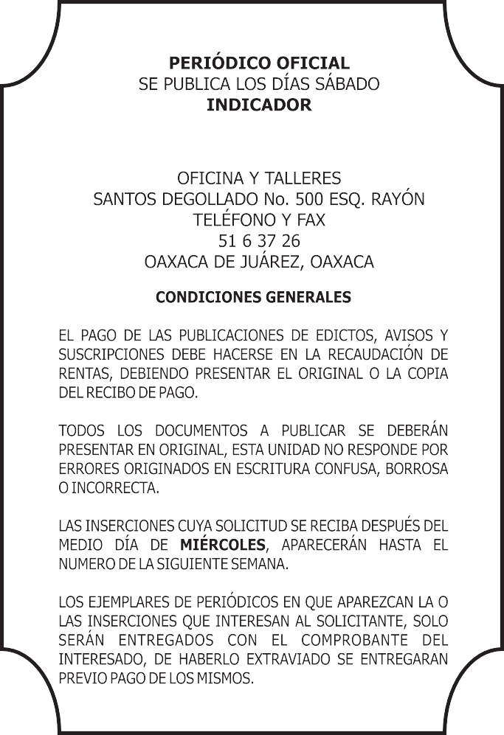“Dado en el Salón de Sesiones del H. Congreso del Estado, San Raymundo Jalpan, Centro, Oaxaca, a 29 de Septiembre de 2021.- Dip. Arsenio Lorenzo Mejía García, Presidente.- Dip. Arcelia López Hernández, Vicepresidenta.- Dip. Rocío Machuca Rojas, Secretaria.- Dip. Saúl Cruz Jiménez, Secretario.- Dip. Maritza Escarlet Vásquez Guerra, Secretaria.- Rúbricas."
Por lo tanto, mando que se imprima, publique, circule y se le dé el debido cumplimiento. Palacio de Gobierno, Centro, Oax., a 07 de Octubre de 2021. EL GOBERNADOR CONSTITUCIONAL DEL ESTADO. Mtro. Alejandro Ismael Murat Hinojosa.- Rúbrica.- El Secretario General de Gobierno. Ing. Francisco Javier García López.- Rúbrica.

IMPRESO EN LA UNIDAD DE TALLERES GRÁFICOS DE GOBIERNO DEL ESTADO DE OAXACA

